المملكة العربية السعودية |  | اختبار الفترة الأولى الصف السادس
وزارة التعليم |  | المادة: مهارات رقمية
إدارة التعليم بـ............................. |  | مدرسة :.......................................
اسم الطالب:.................................................................. الصف: ......................

20

السؤال الأول: ضع علامة (صح) أمام العبارة الصحيحة وعلامة (خطأ) أمام العبارة الخاطئة:

12
- النمذجة (ثنائية الأبعاد) لها ثلاثة أبعاد طول وعرض وارتفاع. ( )
- النمذجة (ثلاثية الأبعاد) لها بعدين اثنين هما الطول والعرض فقط. ( )
- نستخدم برنامج تينكركاد لتصميم الأشكال ثلاثية الأبعاد. ( )
- برنامج تينكركاد مجاني. ( )
- مساحة العمل في تينكركاد :هي سطح مستوي لإنشاء الأشكال ومعالجتها. ( )
- تستخدم مقابض الأشكل في تينكركاد لتوسيع وتقليص الشكل وتدويره وإمالته. ( )
- في برنامج تينكركاد يوجد 3 أنواع من الأشكال صلبة ومفرغة ومدمجة. ( )
- لمحاذاة الأشكال في تينكركاد نستخدم أداة مضاعفة وتكرار Duplicate and repeat. ( )
- في برنامج تينكركاد نستطيع تغيير أبعاد الأشكال (الطول والعرض والارتفاع). ( )
- الشكل الصلب: هو شكل ثلاثي أبعاد مصمت تماما. ( )
- تستخدم الاشكال المفرغة لإنشاء تجاويف أو فراغات داخل جسم صلب. ( )
- في تينكركاد يمكن تغيير طريقة عرض الشكل ثلاثي الأبعاد بأداة فيوكيوب View Cube. ( )

السؤال الثاني: حدد نوع الأشكال التالية:

8
 |  | ثنائي الأبعاد |  |  | ثنائي الأبعاد
 |  | ثلاثي الأبعاد |  |  | ثلاثي الأبعاد
 |  | ثنائي الأبعاد |  |  | ثنائي الأبعاد
 |  | ثلاثي الأبعاد |  |  | ثلاثي الأبعاد
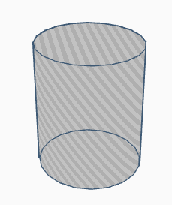 |  | شكل صـلـب | 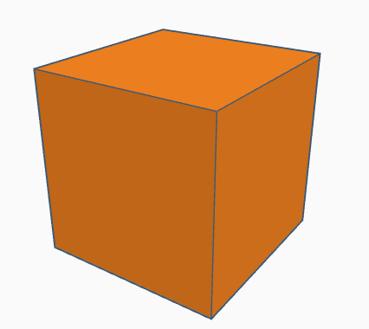 |  | شكل صـلـب
 |  | شكل مفرغ |  |  | شكل مفرغ
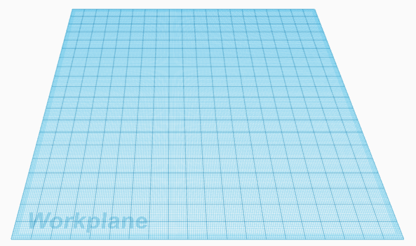 |  | مساحة العمل | 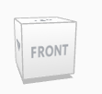 |  | مساحة العمل
 |  | أداة فيوكيوب |  |  | أداة فيوكيوب

معلم المادة / .......................................

